Отчёт по лабораторной работе №1

Дисциплина: Сетевые технологии

Мишина Анастасия Алексеевна

Содержание

# 1 Цель работы

Целью данной работы является изучение методов кодирования и модуляции сигналов с помощью высокоуровнего языка программирования Octave. Определение спектра и параметров сигнала. Демонстрация принципов модуляции сигнала на примере аналоговой амплитудной модуляции. Исследование свойства самосинхронизации сигнала.

# 2 Выполнение лабораторной работы

## 2.1 Построение графиков в Octave

Запускаем Octave, создаем новый сценарий под названием plot_sin.m. В окне редактора повторяем листинг по построению графика функции y = sin x + 1/3 sin 3x + 1/5 sin 5x на интервале [−10; 10] (рис. 1).

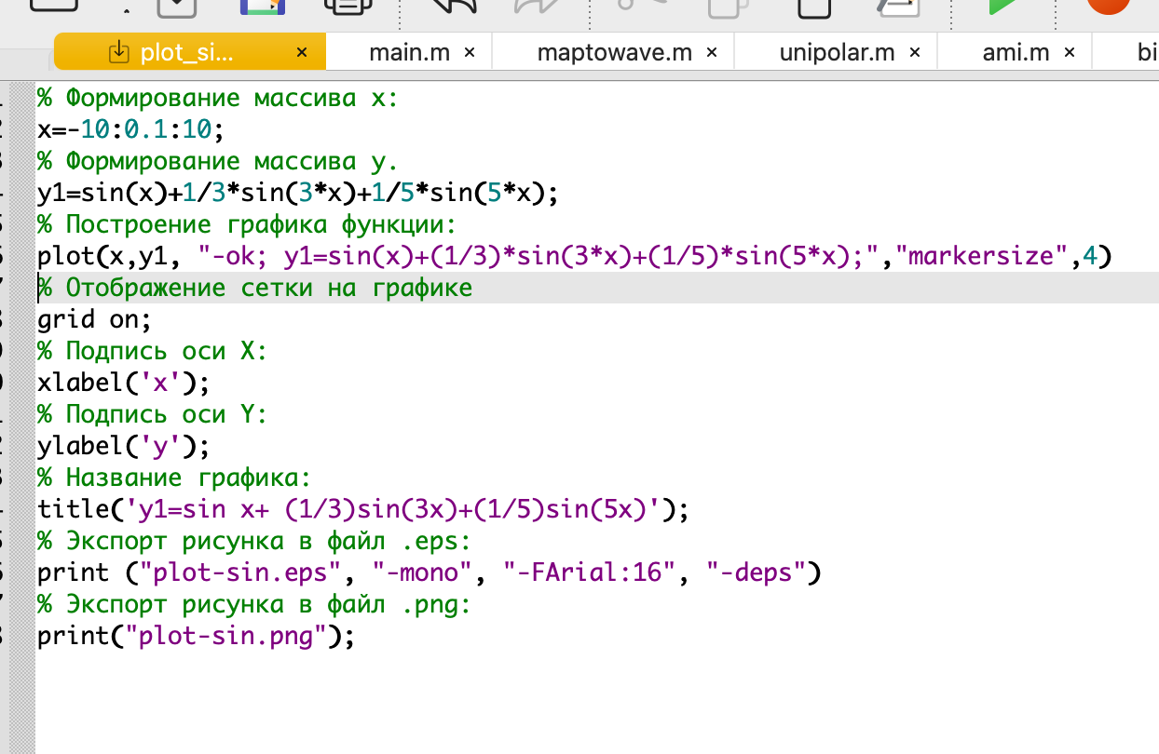

Рис. 1: Листинг файла plot_sin.m

Запускаем сценарий на выполнение, открывается окно с графиком (рис. 2). В рабочем каталоге появляются файла с графиками в форматах .eps, .png (рис. 3).

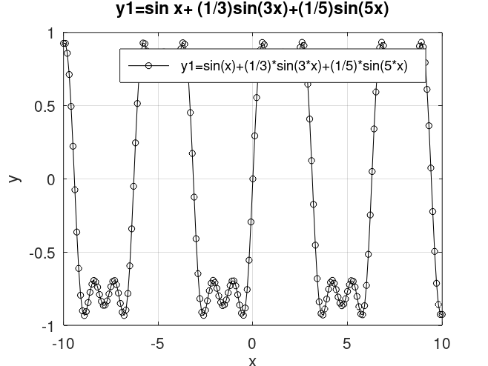

Рис. 2: График функций y1 на интервале −10; 10

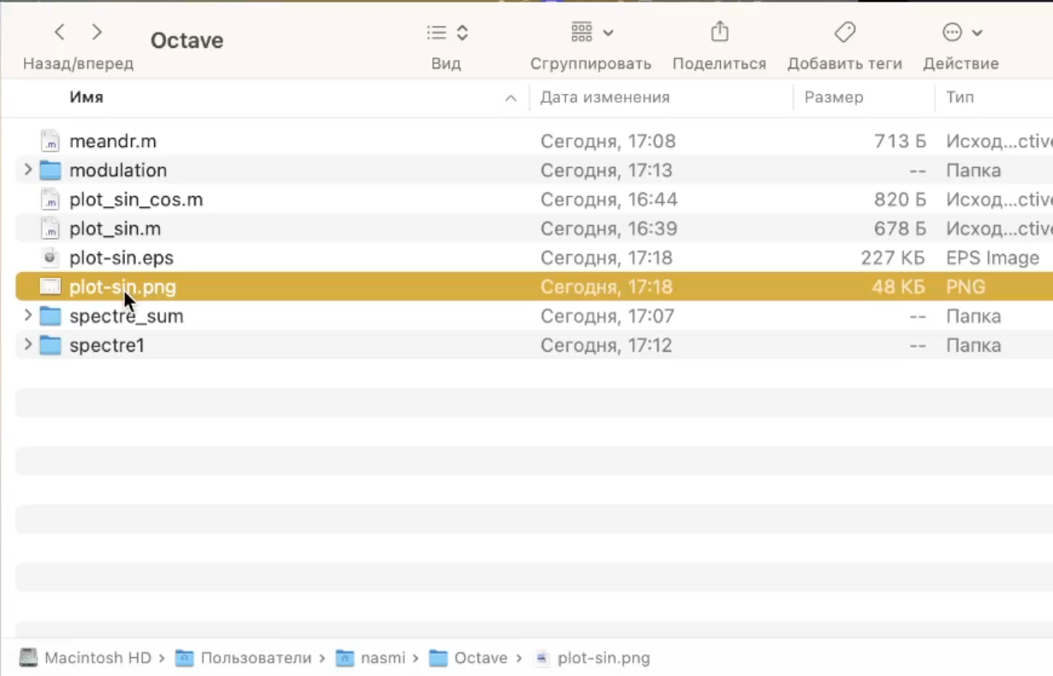

Рис. 3: Файлы .eps, .png

Сохраним сценарий под названием plot_sin_cos.m и изменим его так, чтобы наодном графике располагались отличающиеся по типу линий графики функций y1 = sin x + 1/3 sin 3x + 1/5 sin 5x, y2 = cos x + 1/3 cos 3x + 1/5 cos 5x. Итоговый листинг (рис. 4).

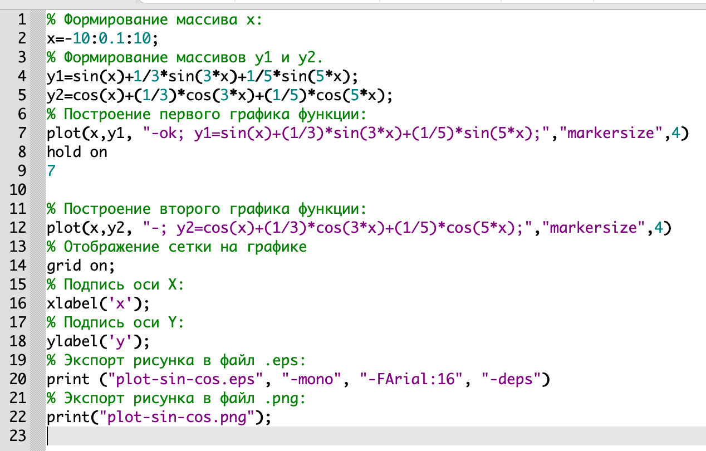

Рис. 4: Листинг файла plot_sin_cos.m

Запускаем, получаем еще один график (рис. 5).

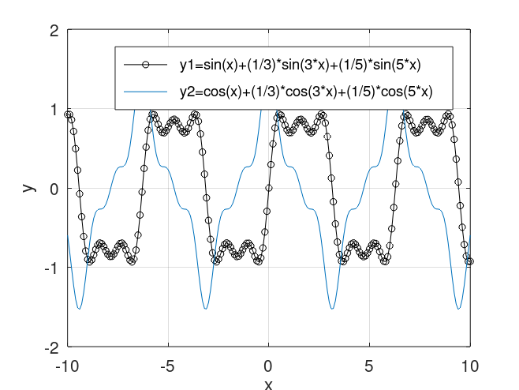

Рис. 5: График функций y1 и y2 на интервале −10; 10

## 2.2 Разложение импульсного сигнала в частичный ряд Фурье

Создадим новый сценарий meandr.m. В кодe зададим начальные значения. Вычислим амплитуду гармоник и заполним массивы гармоник и элементов ряда. Далее задаём массив значений гармоник массив элементов ряда. Для построения в одном окне отдельных графиков меандра с различным количеством гармоник реализуем суммирование ряда с накоплением и воспользуемся функциями subplot и plot для построения графиков. Также экспортируем полученный график в файл в формате .png (рис. 6), (рис. 7).

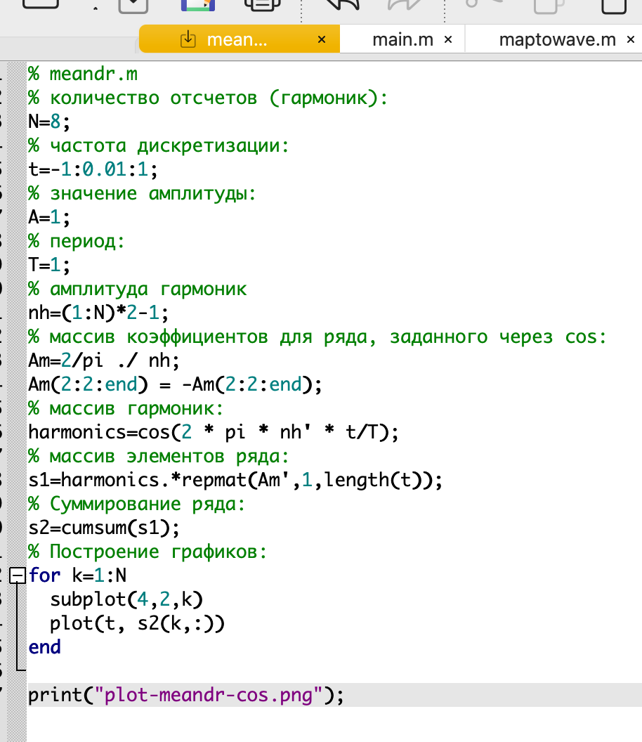

Рис. 6: Листинг файла meandr.m

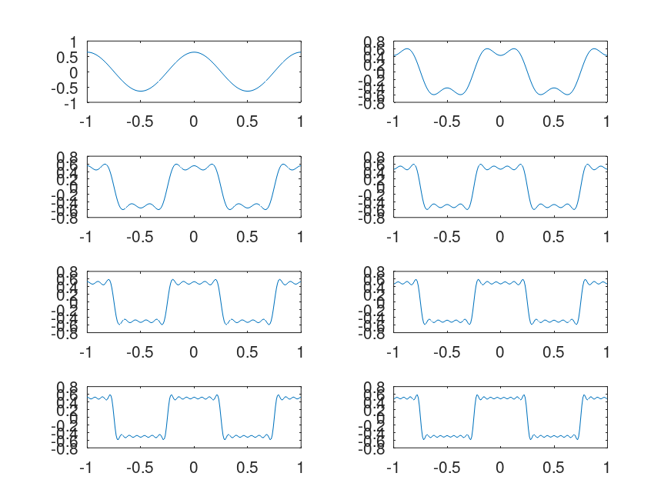

Рис. 7: Меандр через косинусы

Также реализуем меандр через синусы (рис. 8), (рис. 9).

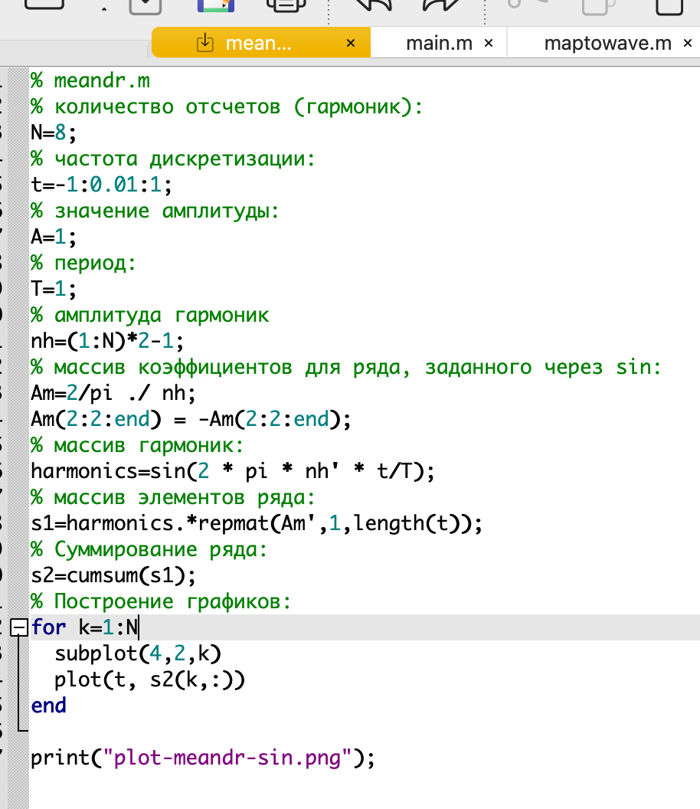

Рис. 8: Листинг файла meandr.m

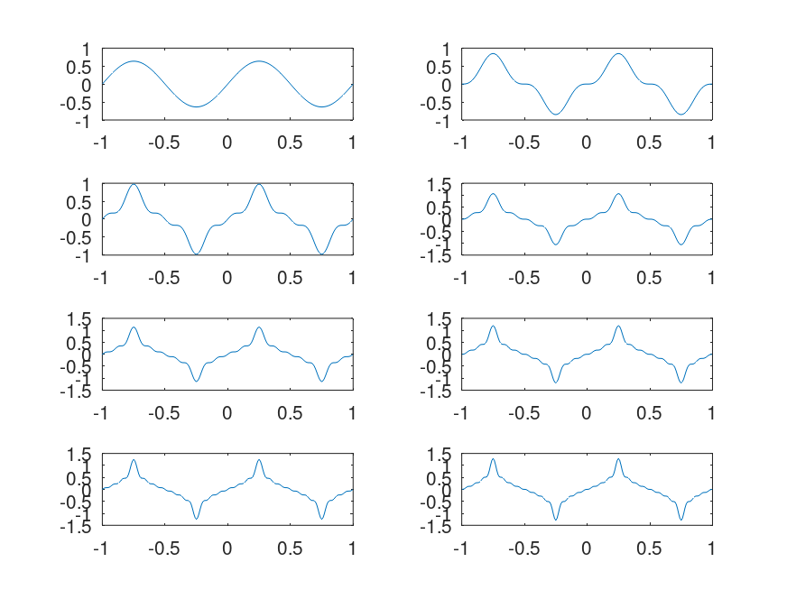

Рис. 9: Меандр через синусы

## 2.3 Определение спектра и параметров сигнала

Создадим в рабочем каталоге каталог spectre1 и в нем новый сценарий spectre.m. В коде сценария зададим начальные значения, а также два синусоидальных сигнала разной частоты, построим графики сигналов (рис. 10), (рис. 11).

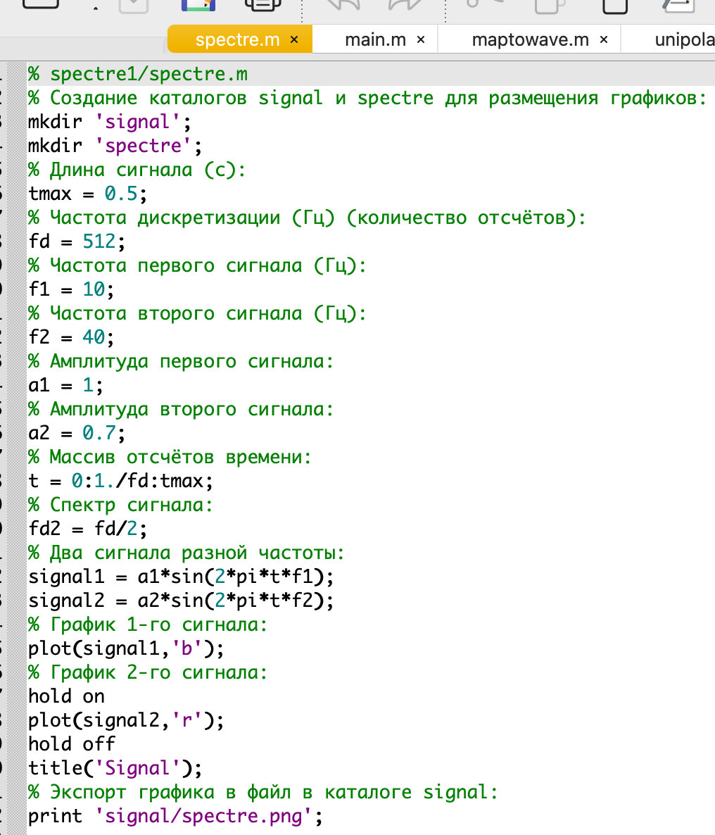

Рис. 10: Листинг файла spectre.m

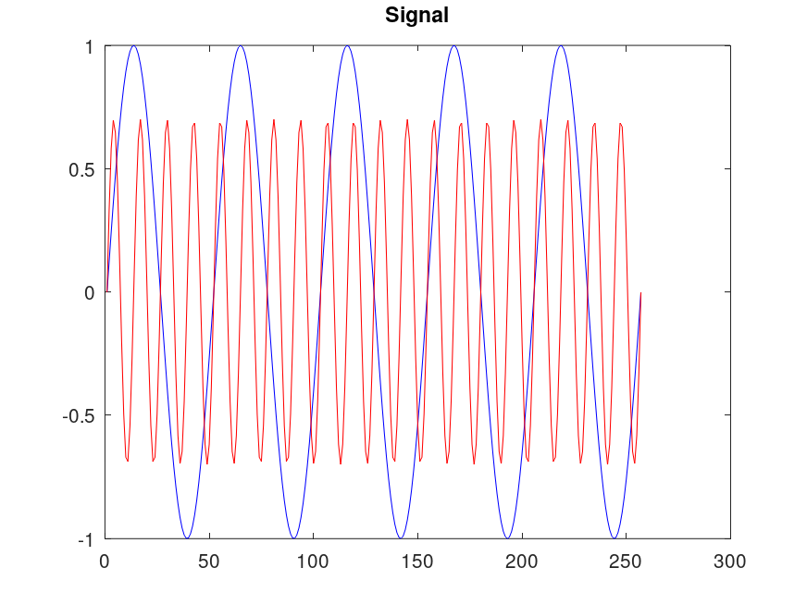

Рис. 11: Графики сигналов разной частоты

Затем с помощью быстрого преобразования Фурье найдем спектры сигналов, добавив в файл spectre.m код из мануала в ТУИСе. Учитывая реализацию преобразования Фурье, скорректируем график спектра (рис. 12): отбросим дублирующие отрицательные частоты, а также примим в расчёт то, что на каждом шаге вычисления быстрого преобразования Фурье происходит суммирование амплитуд сигналов.

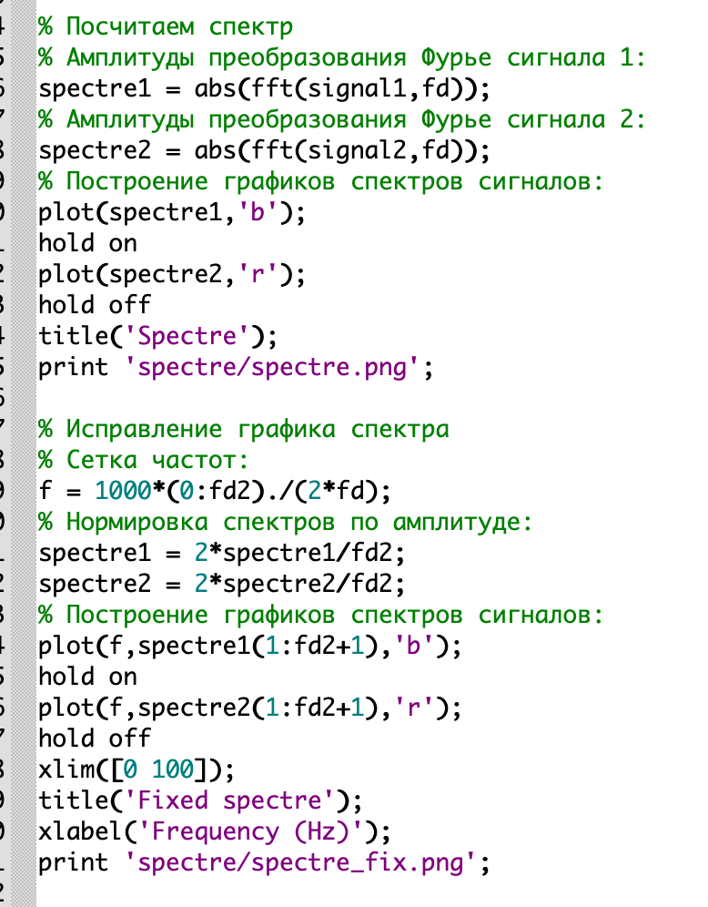

Рис. 12: Листинг файла spectre.m

Получим следующие графики: график спектров синусоидальных сигналов (рис. 13) и исправленный график спектров синусоидальных сигналов (рис. 14).

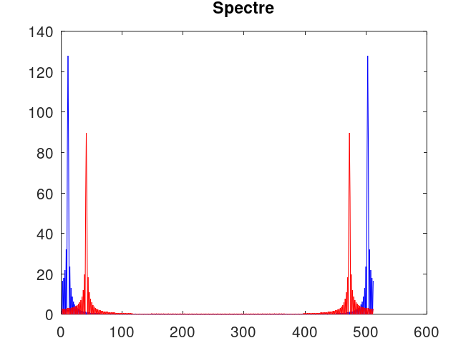

Рис. 13: График спектра синусоидальных сигналов

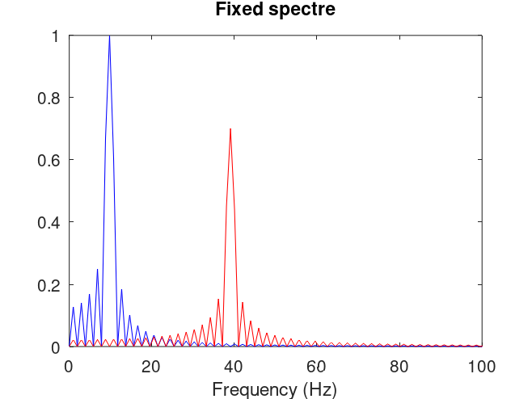

Рис. 14: Исправленный график спектров синусоидальных сигналов

Найдем спектр суммы рассмотренных сигналов, создадим каталог spectr_sum и в нем spectre_sum.m (рис. 15), (рис. 16).

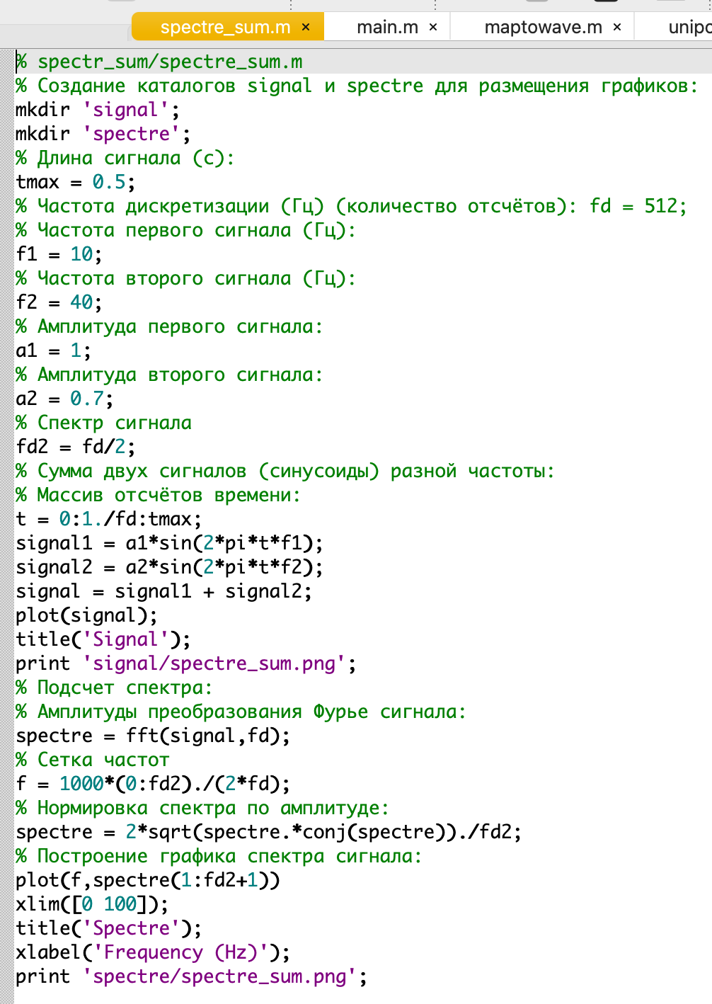

Рис. 15: Листинг файла spectre_sum.m

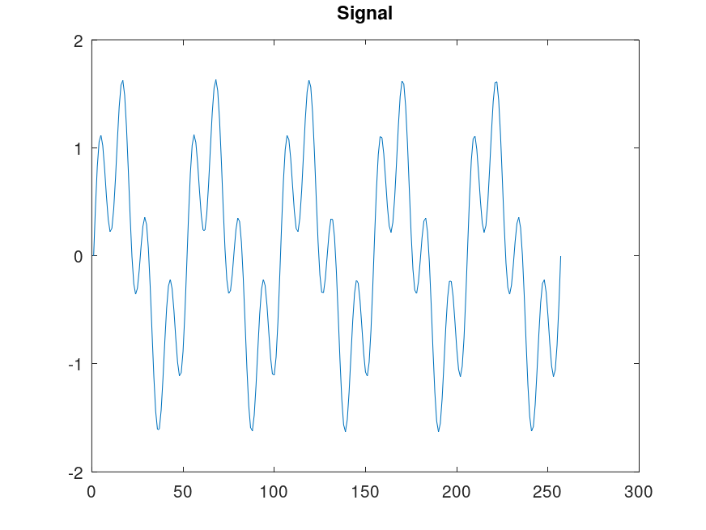

Рис. 16: Суммарный сигнал

В результате должен получится аналогичный предыдущему результат (рис. 17), т.е. спектр суммы сигналов должен быть равен сумме спектров сигналов, что вытекает из свойств преобразования Фурье.

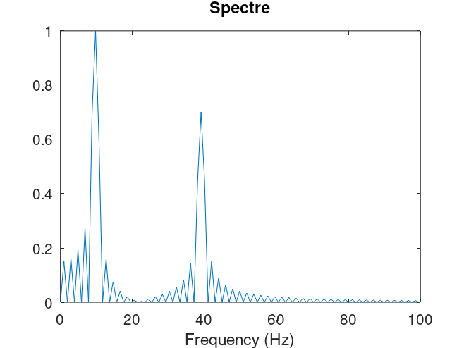

Рис. 17: Спектр суммарного сигнала

## 2.4 Амплитудная модуляция

В рабочем каталоге создадим каталог modulation и в нём новый сценарий с именем am.m. Добавим в него код из мануала (рис. 18).

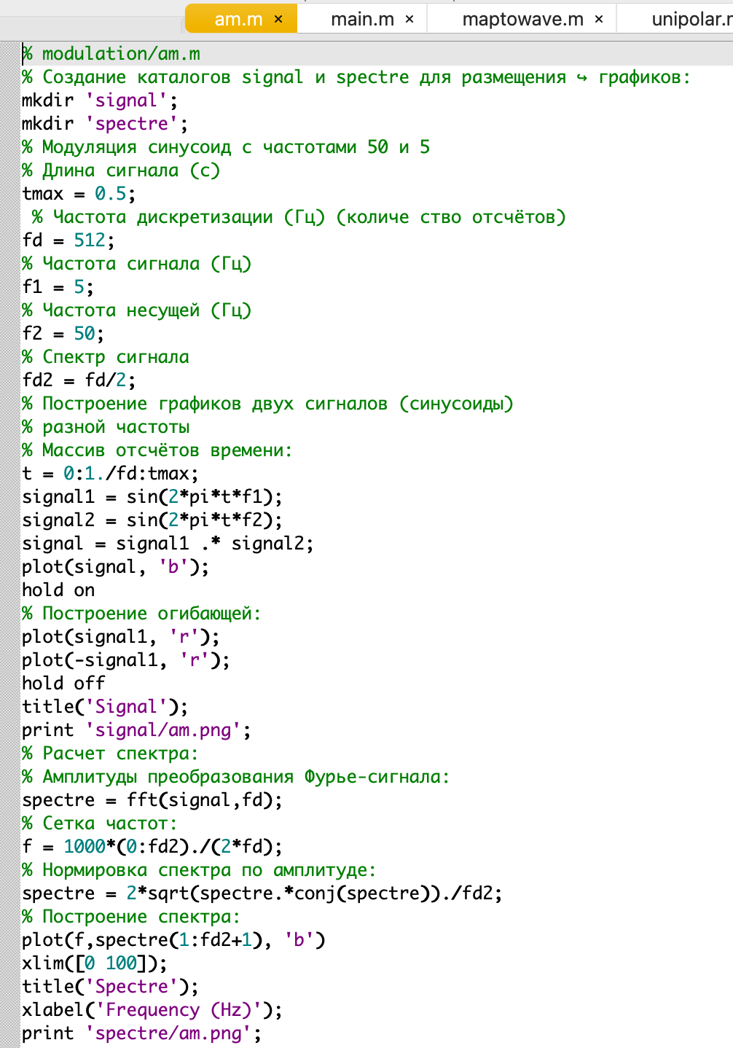

Рис. 18: Листинг файла am.m

В результате получаем, что спектр произведения представляет собой свертку спектров (рис. 19), (рис. 20).

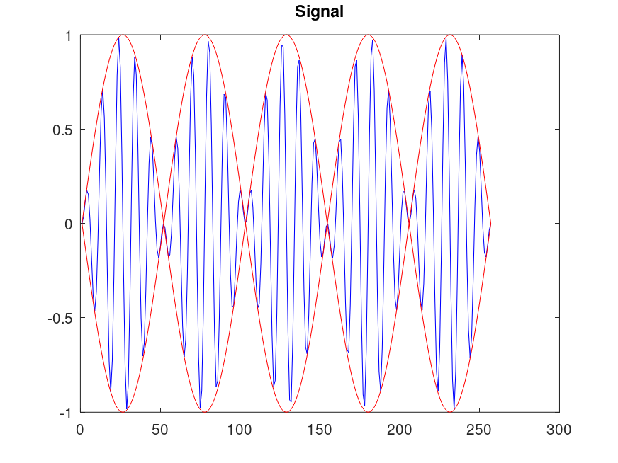

Рис. 19: Сигнал и огибающая при амплитудной модуляции

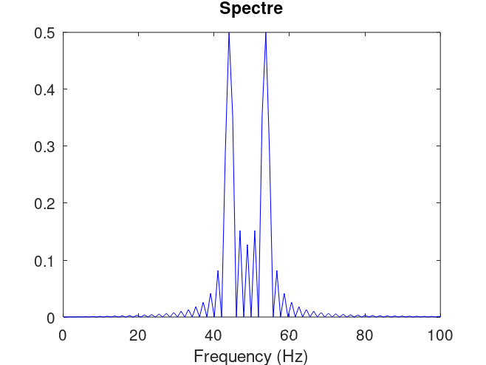

Рис. 20: Спектр сигнала при амплитудной модуляции

## 2.5 Кодирование сигнала. Исследование свойства самосинхронизации сигнала

В рабочем каталоге создадим каталог coding и в нём файлы main.m, maptowave.m, unipolar.m, ami.m, bipolarnrz.m, bipolarrz.m, manchester.m, diffmanc.m, calcspectre.m.

В окне интерпретатора команд проверяем, установлен ли пакет расширений signal: pkg list. Так как он не установлен, то устанавливаем его: pkg list -forge и pkg install control signal (рис. 21).

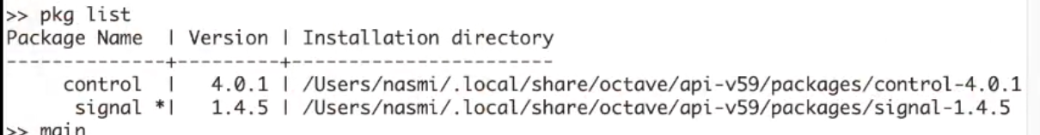

Рис. 21: Проверка правильности установки пакета signal

В файле main.m подключаем пакет signal и задаем входные кодовые последовательности (рис. 22).

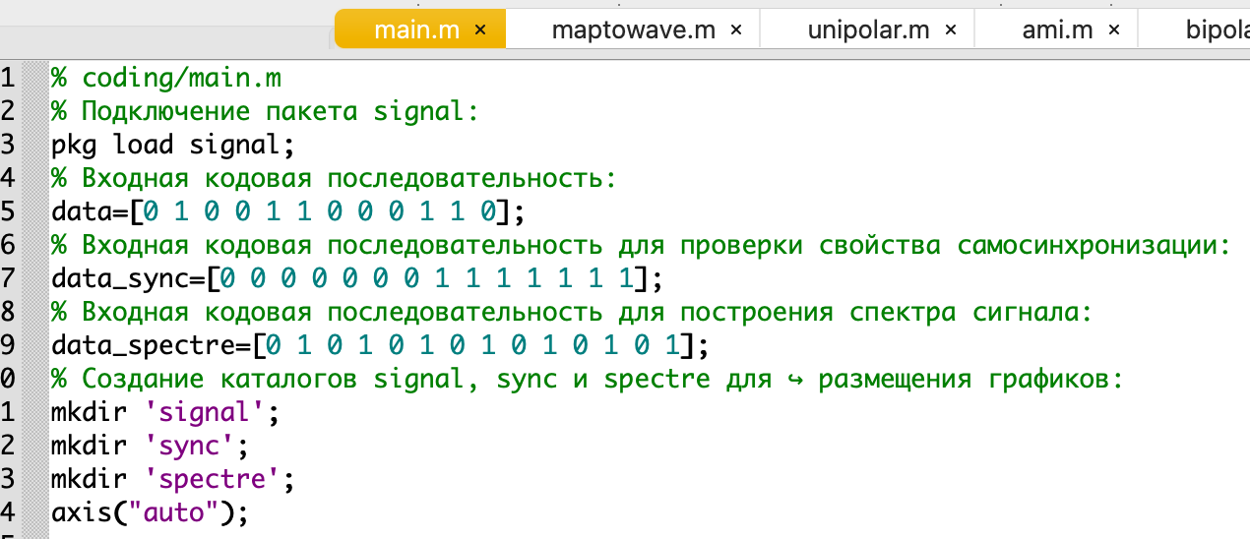

Рис. 22: Задаем входные кодовые последовательности

Затем в этом же файле пропишем вызовы функций для построения графиков модуляций кодированных сигналов для кодовой последовательности data (рис. 23).

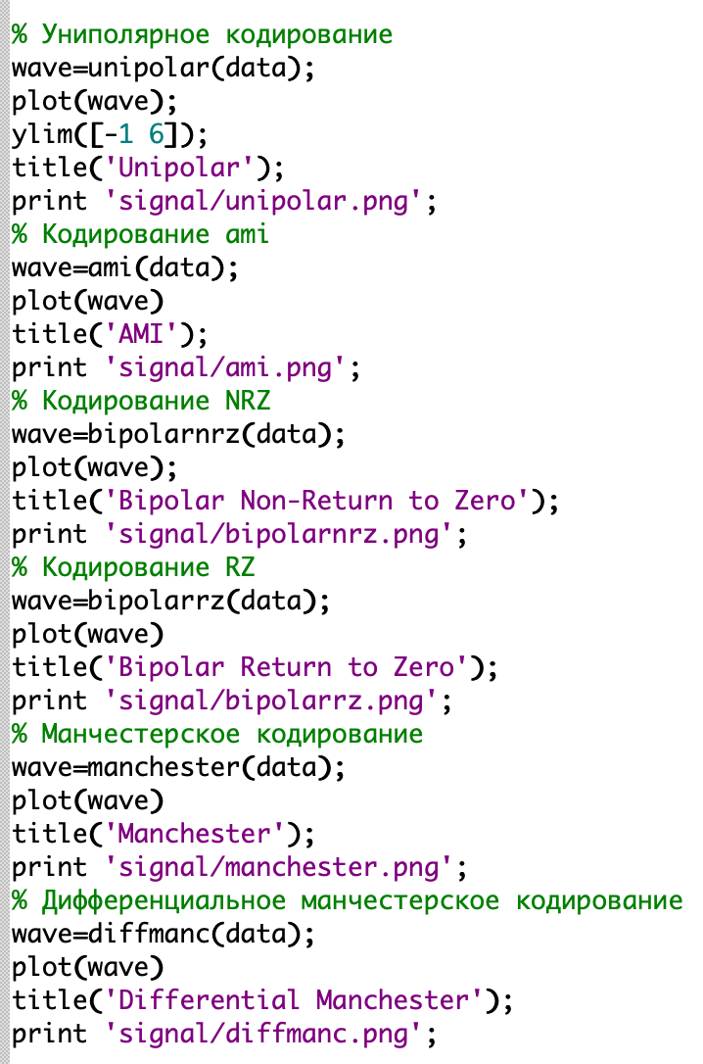

Рис. 23: Вызовы функций для посторения модуляций кодированных сигналов кодовой последовательности data

Пропишем вызовы функций для построения графиков модуляций кодированных сигналов для кодовой последовательности data_sync (рис. 24).

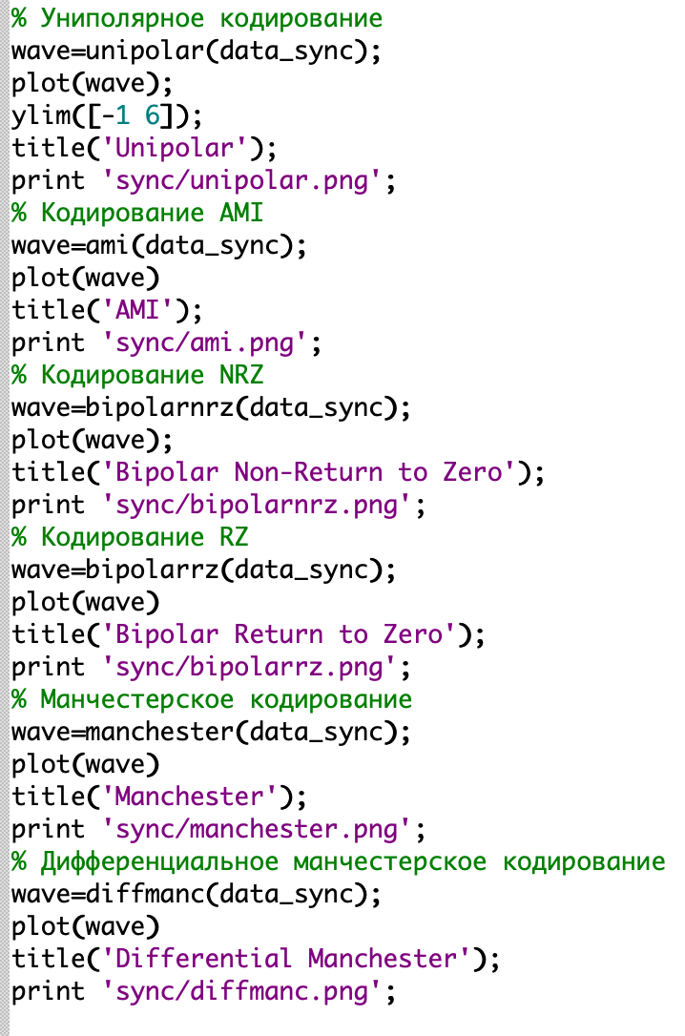

Рис. 24: Вызовы функций для посторения модуляций кодированных сигналов кодовой последовательности data_sync

Далее в этом же файле пропишем вызовы функций для построения графиков спектров (рис. 25).

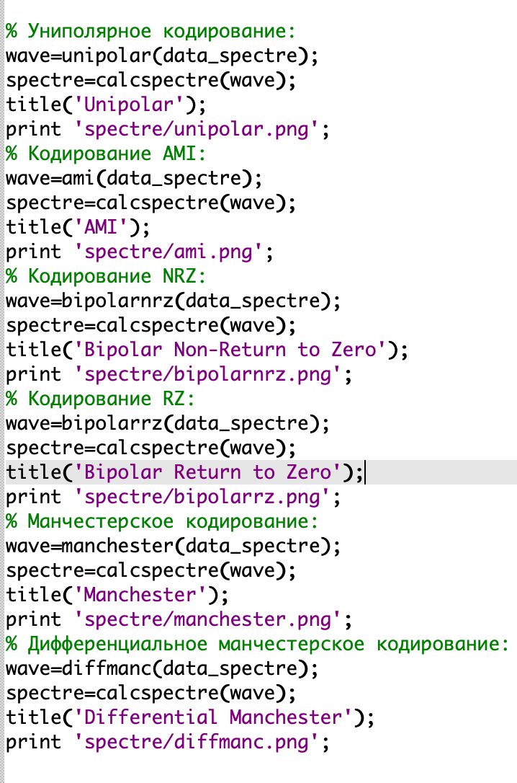

Рис. 25: Вызовы функций для посторения графиков спектров

В файле maptowave.m пропишем функцию, которая по входному битовому потоку строит график сигнала (рис. 26).

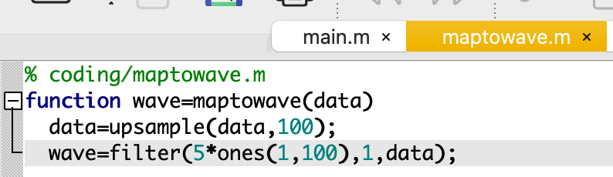

Рис. 26: Листинг файла maptowave.m

В файлах unipolar.m (рис. 27), ami.m (рис. 28), bipolarnrz.m (рис. 29), bipolarrz.m (рис. 30), manchester.m (рис. 31), diffmanc.m (рис. 32) пропишем соответствующие функции преобразования кодовой последовательности data с вызовом функции maptowave для построения соответствующего графика.

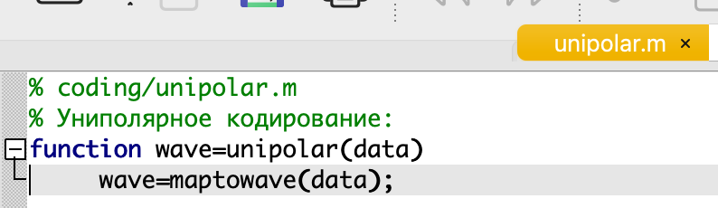

Рис. 27: Листинг файла unipolar.m

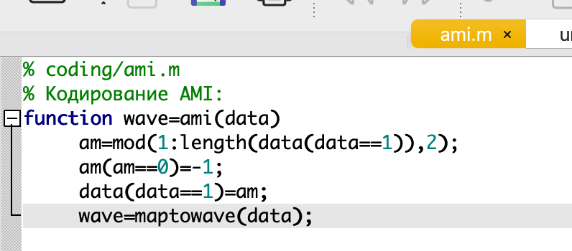

Рис. 28: Листинг файла ami.m

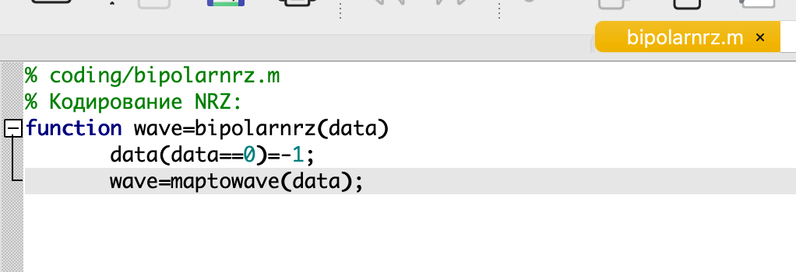

Рис. 29: Листинг файла bipolarnrz.m

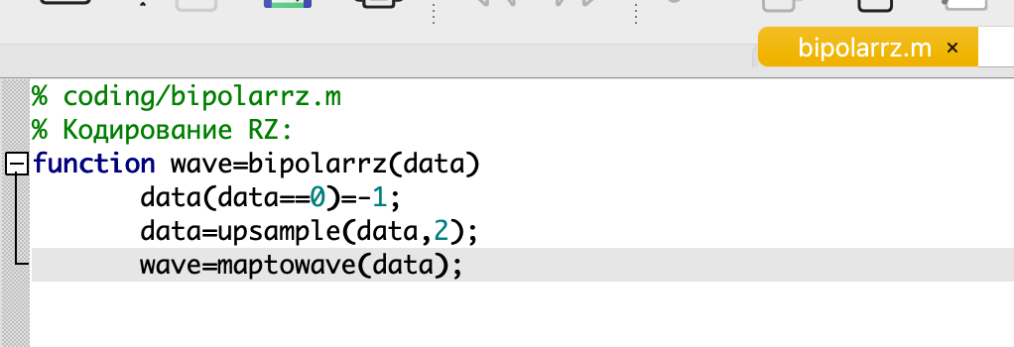

Рис. 30: Листинг файла bipolarrz.m

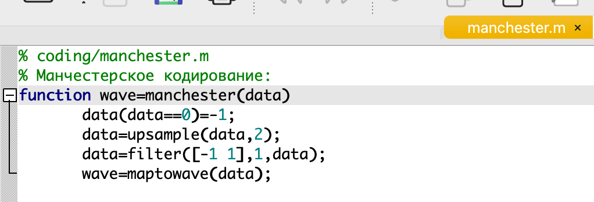

Рис. 31: Листинг файла manchester.m

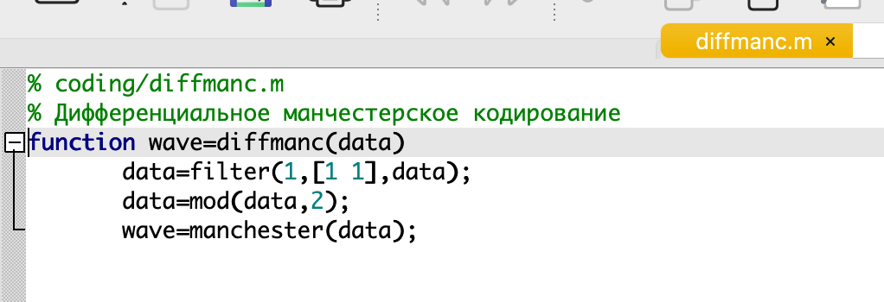

Рис. 32: Листинг файла diffmanc.m

В файле calcspectre.m пропишем функцию построения спектра сигнала (рис. 33).

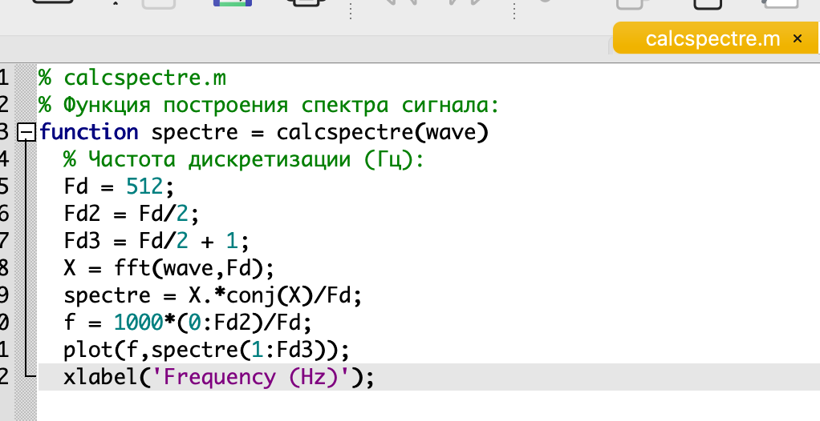

Рис. 33: Листинг файла calcspectre.m

Запустим главный скрипт main.m. В каталоге signal должны быть получены файлы с графиками кодированного сигнала (рис. 34-39), в каталоге sync — файлы с графиками, иллюстрирующими свойства самосинхронизации (рис. 40-45), в каталоге spectre — файлы с графиками спектров сигналов (рис. 46-51).

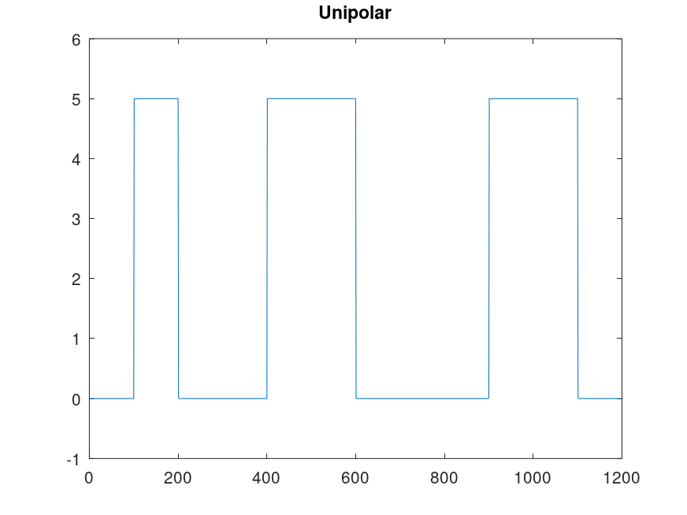

Рис. 34: Униполярное кодирование

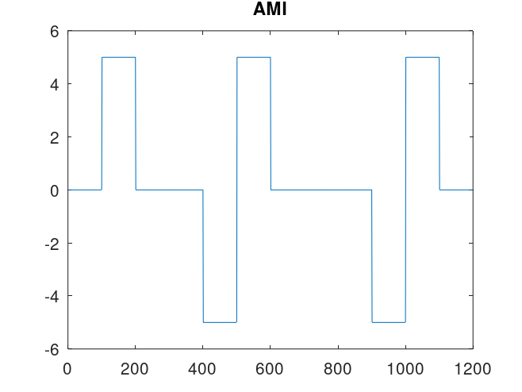

Рис. 35: Кодирование AMI

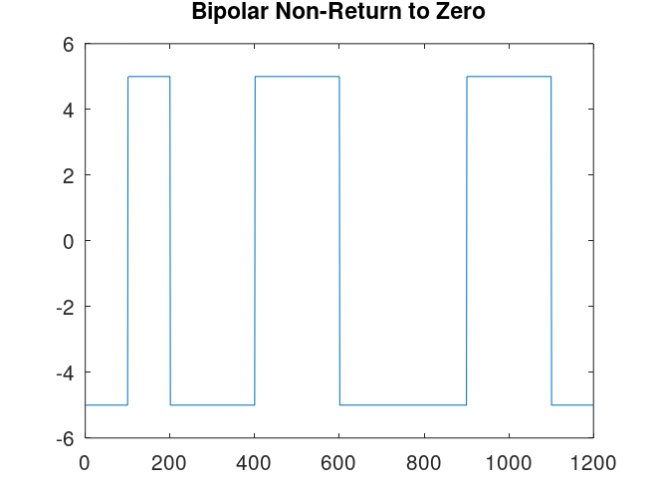

Рис. 36: Кодирование NRZ

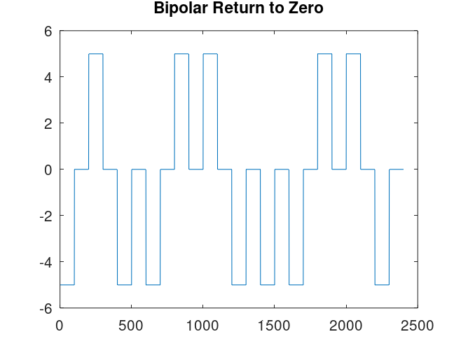

Рис. 37: Кодирование RZ

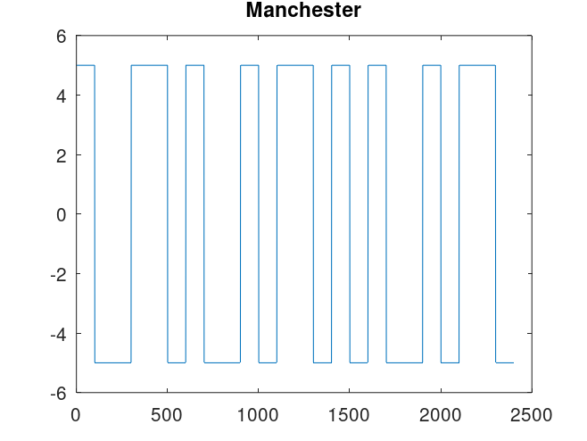

Рис. 38: Манчестерское кодирование

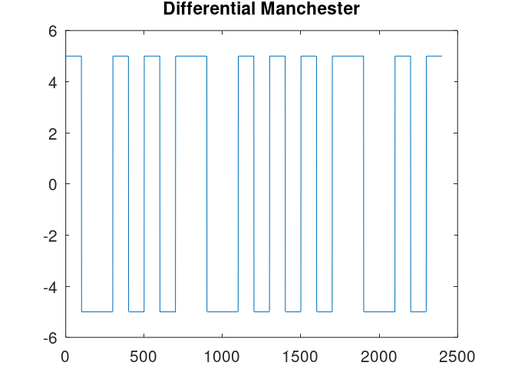

Рис. 39: Дифференциальное манчестерское кодирование

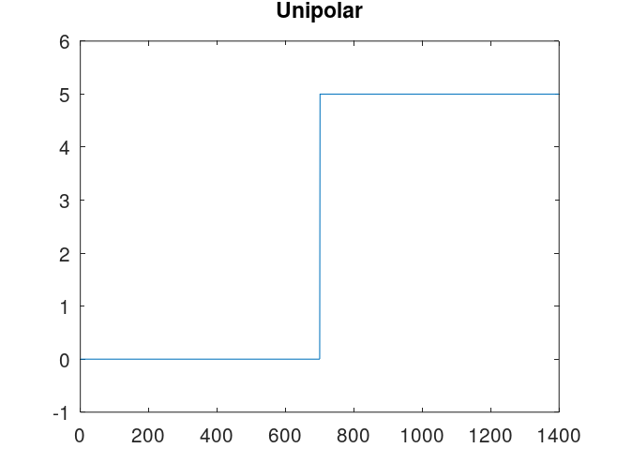

Рис. 40: Униполярное кодирование: нет самосинхронизации

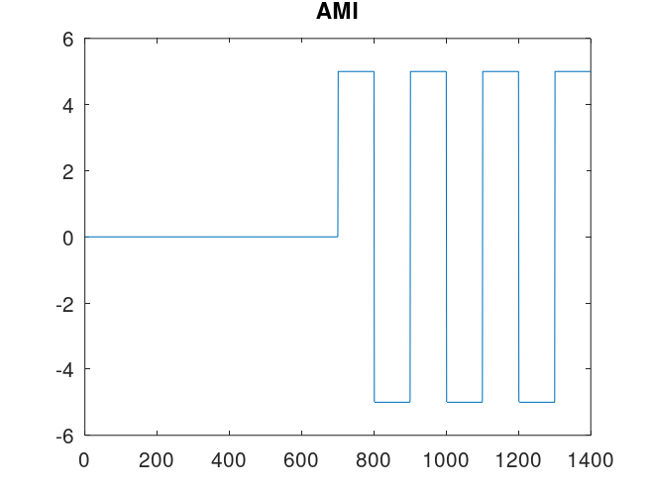

Рис. 41: Кодирование AMI: самосинхронизация при наличии сигнала

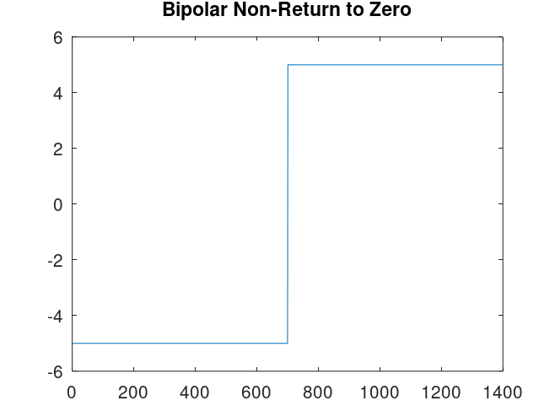

Рис. 42: Кодирование NRZ: нет самосинхронизации

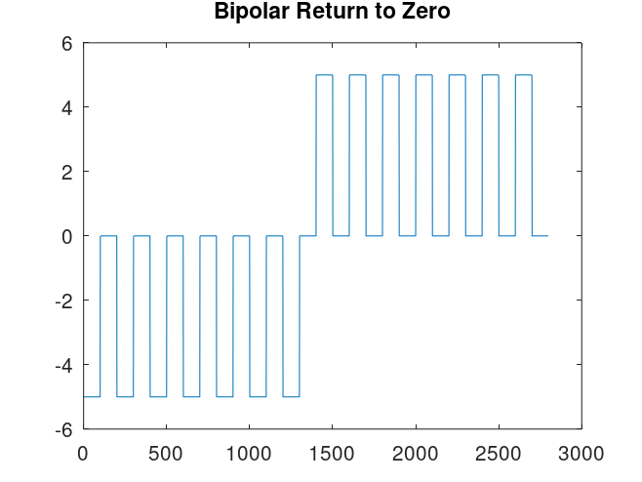

Рис. 43: Кодирование RZ: есть самосинхронизация

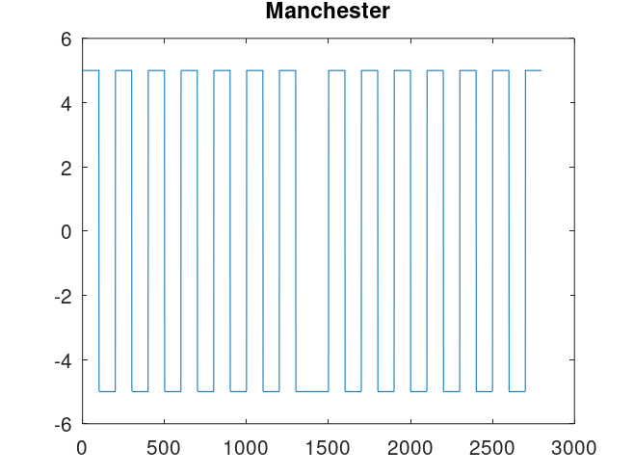

Рис. 44: Манчестерское кодирование: есть самосинхронизация

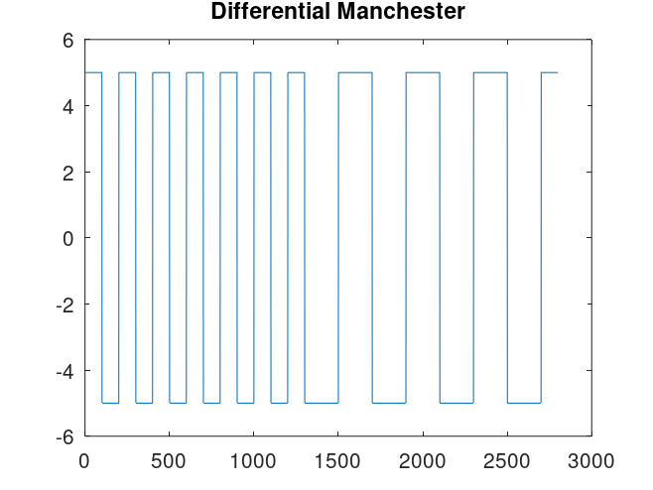

Рис. 45: Дифференциальное манчестерское кодирование: есть самосинхронизация

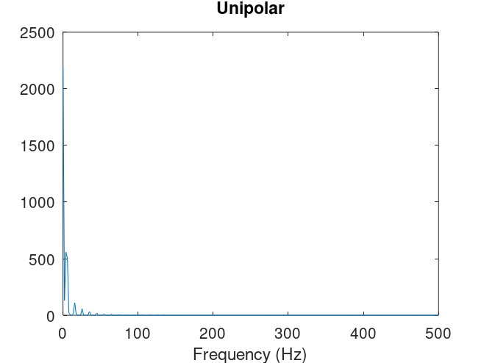

Рис. 46: Униполярное кодирование: спектр сигнала

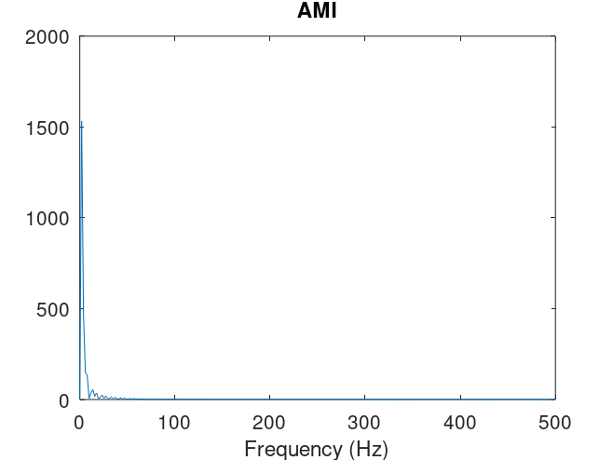

Рис. 47: Кодирование AMI: спектр сигнала

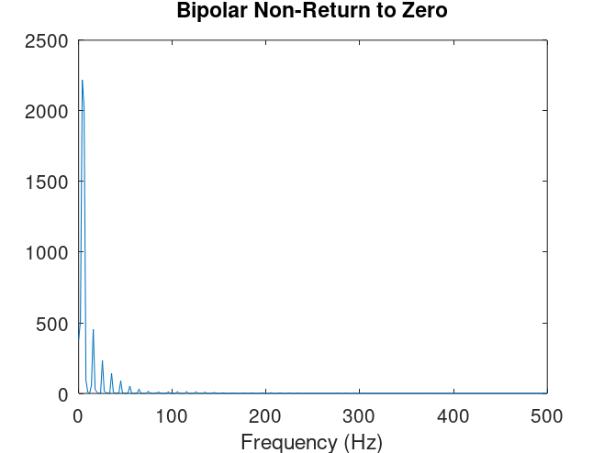

Рис. 48: Кодирование NRZ: спектр сигнала

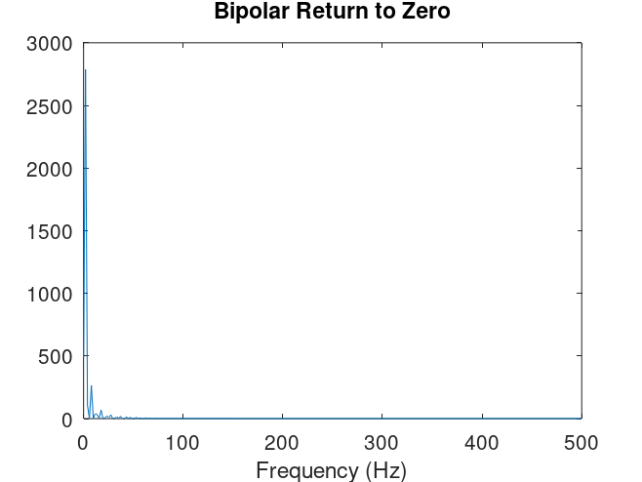

Рис. 49: Кодирование RZ: спектр сигнала

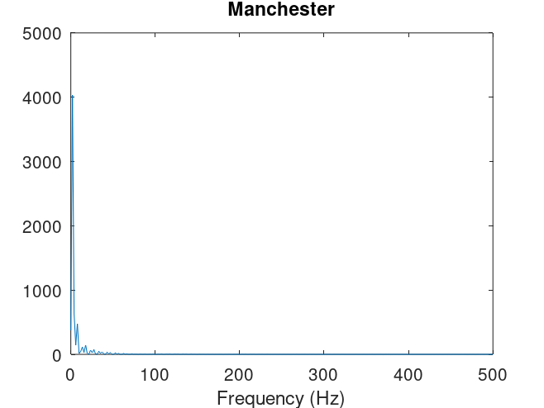

Рис. 50: Манчестерское кодирование: спектр сигнала

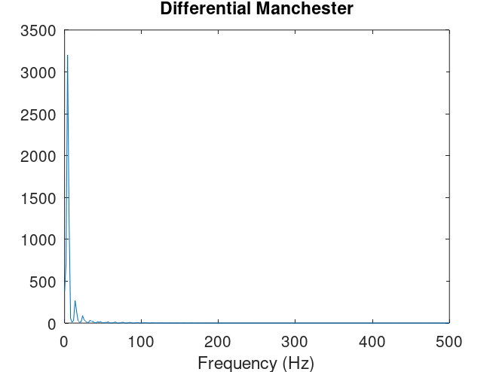

Рис. 51: Дифференциальное манчестерское кодирование: спектр сигнала

# 3 Выводы

В ходе выполнения данной лабораторной работы я изучила методы кодирования и модуляции сигналов с помощью высокоуровнего языка программирования Octave. Определила спектр и параметры сигнала. Продемонстрировала принципы модуляции сигнала на примере аналоговой амплитудной модуляции. Исследовала свойства самосинхронизации сигнала.